南市监〔2022〕112号

关于印发《2022年度海南州市场监管领域部门
联合“双随机、一公开”抽查计划》的通知

各县人民政府，州市场监管领域部门联合“双随机、一公开”监管联席会议各成员单位：
为深入推进市场监管领域部门联合监管，贯彻落实《国务院关于在市场监管领域全面推行部门联合“双随机、一公开”监管的意见》和省州“双随机、一公开”领导小组办公室关于双随机工作部署要求，按照海南州实际，梳理制定了《2022年度海南州市场监管领域部门联合“双随机、一公开”抽查计划》，现印发给你们，请按以下要求认真组织实施：

- 均衡推进抽查工作
各成员单位要按《2022年度海南州市场监管领域部门联合“双随机、一公开”抽查计划》规定的时间节点，及时组织开展好抽查工作，切忌随意改变抽查工作时间，务必做到按月均衡实施抽查检查，坚决杜绝集中到第四季度突击式抽查，整个抽查计划原则上于11月20日以前全部结束。同时，各成员单位要及时督促指导各县对应业务条线开展好“双随机、一公开”抽查工作，做到上下联动。
二、规范开展抽查检查
各成员单位要按相关文件规范的抽查检查程序，通过青海省“双随机、一公开”监管工作平台，扎实开展好“双随机、一公开”抽查工作。不得随意改变抽查事项、抽查内容、抽查范围、抽查比例等，不得随意创建计划，如有特殊情况需要进行调整需提前进行报备。真正做到对标要求、从严推进、保障质量。属于高风险企业的必须开展实地检查。检查工作应当填写检查记录表，由被检查对象和执法检查人员签字盖章确认；通过网络核查方式开展检查的，应当由参加检查的两名以上检查人员签字确认，鼓励采取信息化手段当场录入检查结果，并由检查对象当场确认检查结果。在检查结束后的7个工作日内，检查人员应当将检查结果录入监管平台。除不予公开检查结果的特殊情况外，各成员单位应当在检查结束后的20个工作日内通过公示系统向社会公示检查结果。对抽查中发现的问题，按照“谁审批、谁监管，谁主管、谁监管”的原则做好后续监管的衔接；对发现的违法违规行为依法查处，涉嫌犯罪的依法移送司法机关。
三、动态维护“一单两库”
各成员单位出现执法人员调离或新增等情况的，要及时在双随机系统里进行更新，确保参与双随机执法人员队伍的扩充和有序管理；出现抽查对象已注销或新增等情况的，要及时在双随机系统里进行删除或录入。通过及时更新“一单两库”，切实增强“双随机、一公开”抽查工作的精准性。
- 统筹开展联合抽查
开展部门联合抽查工作，需要部门之间相互协作、相互支持、紧密配合，共同完成各项检查任务。尤其是每项联合抽查计划的发起部门要积极发挥牵头协调作用，及时制定抽查方案等相关牵头工作，其他部门要主动做好配合对接工作，指定专人负责。州市场监管局作为联席会议牵头单位对不按要求报送资料、到期完不成抽查任务或工作落实不力的单位，要及时予以通报。同时，各相关成员单位也要强化内部责任追究，切实形成上下联动、合力推进的工作格局。
- 实施差异化抽查检查
市场监管部门根据依法归集的涉企信息，按照“高、中、低”风险等级完成了风险分类标注，并在随机选取抽查对象时，提供按照高、中、低风险分类比例选填写功能，各成员单位可参考市场监管部门企业风险分类结果，采取增加高风险企业抽查比例和降低低风险企业抽查比例的方式，实施差异化抽查检查。同时，深入实行包容审慎监管，做到柔性执法。
- 加强部门信息沟通
各成员单位要主动与州级牵头部门加强联系沟通，及时交流和反馈情况，尤其是单位分管领导和具体负责“双随机、一公开”工作人员变动后要及时告知牵头部门。同时，要按照牵头部门要求及时上报相关信息，各成员单位要于11月25日前将本部门开展“双随机、一公开”年度工作总结和抽查相关资料报双随机联席会议办公室。
联系人：关却卓玛 青措卓玛
电话：0974-8520848

附件：1.2022年度海南州市场监管领域部门联合“双随机、一公开”抽查计划
2.青海省“双随机、一公开”监管工作平台抽查检查操作流程

海南州市场监督管理局
2022年7月11日
海南州市场监督管理局办公室 2022年7月11日印发

附件2

青海省“双随机、一公开”监管工作平台
抽查检查操作流程

一、发起部门操作流程
1.在“抽查计划管理”模块“抽查计划制定”栏目新增录入具体“年度抽查计划”。
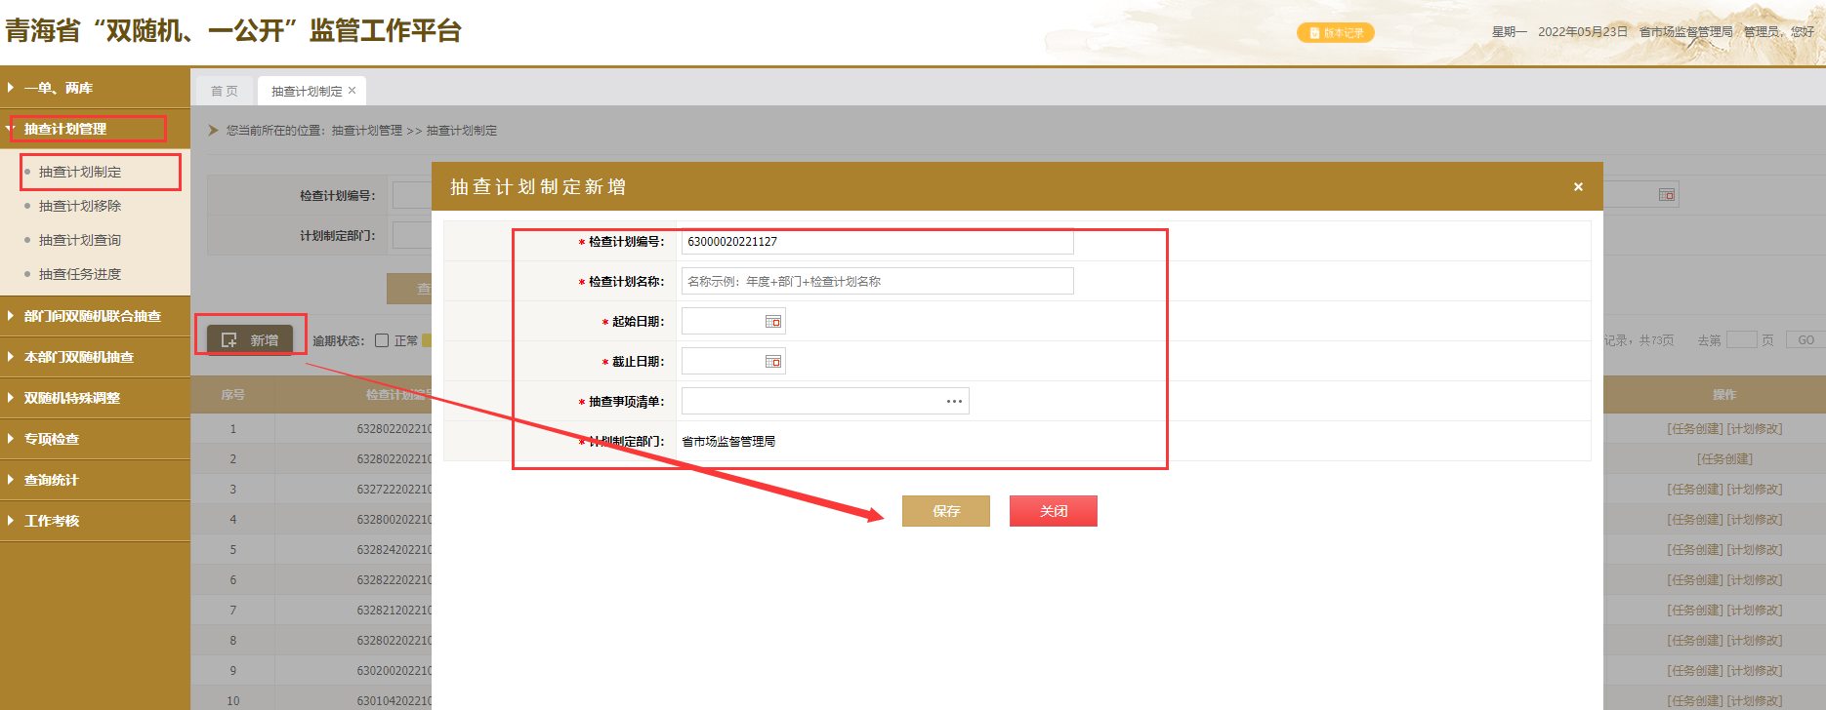
2.在“抽查计划管理”模块“抽查计划制定”栏目新增的具体“年度抽查计划”栏末进入“任务创建”，录入任务信息。
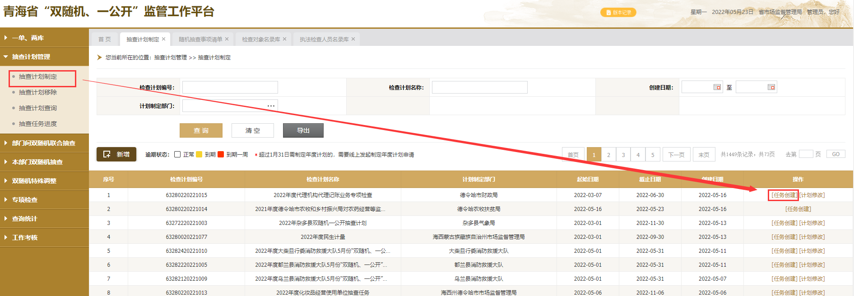

点击任务创建（联合检查）建完任务，给任务添加抽检对象，分为手动新增和名录库导入两种方式。
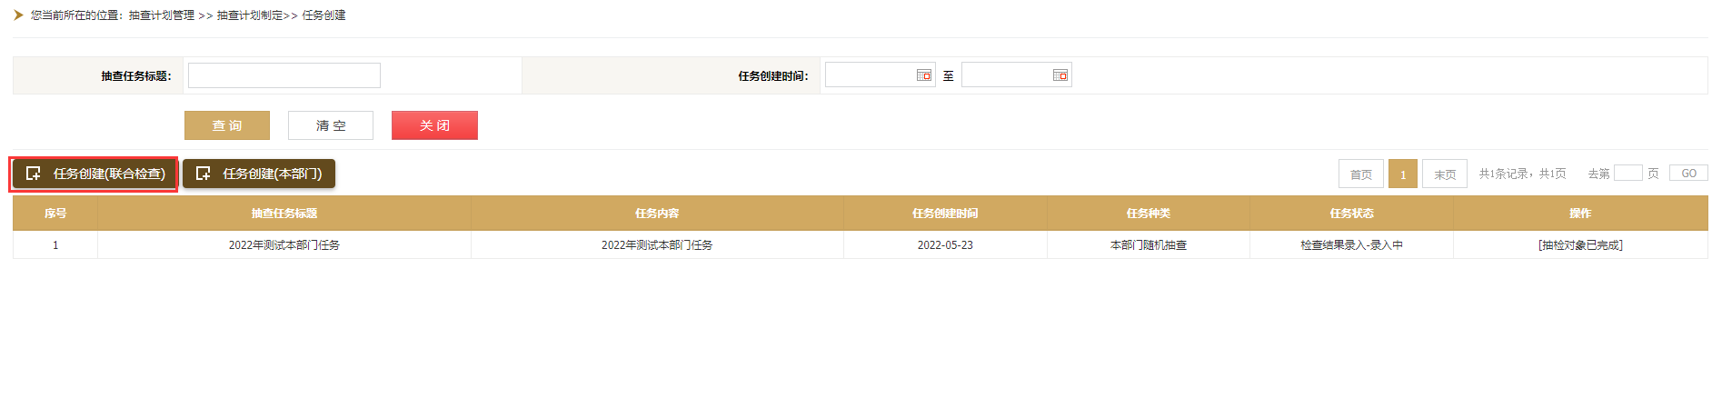
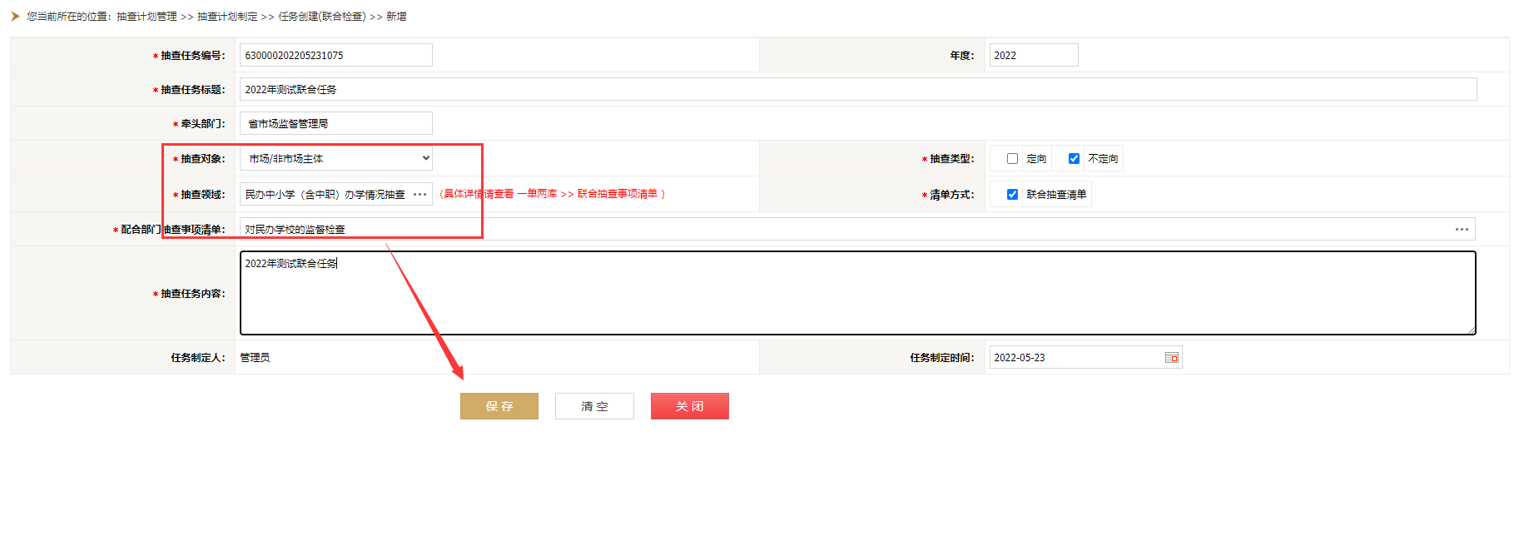
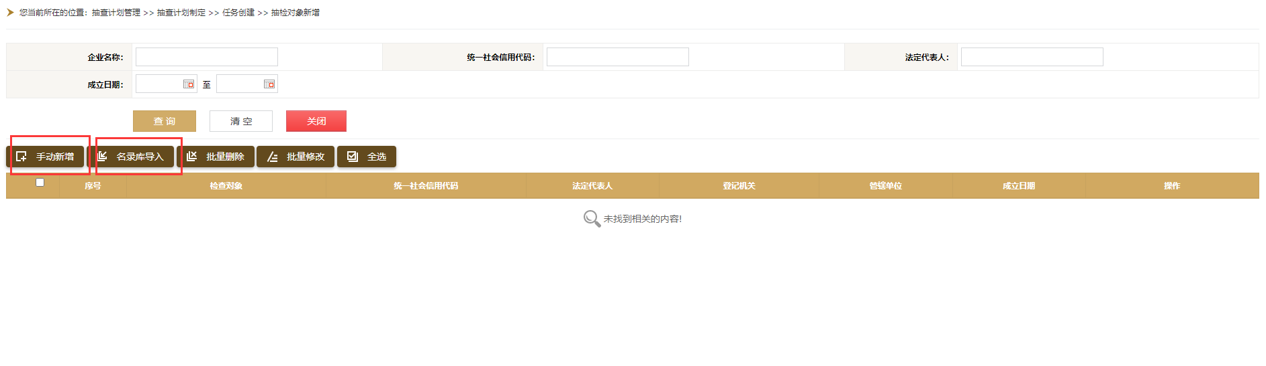
3.在“在部门间双随机联合抽查”模块“检查对象抽取”栏目，根据创建的任务，按照抽查比例随机抽取检查对象。

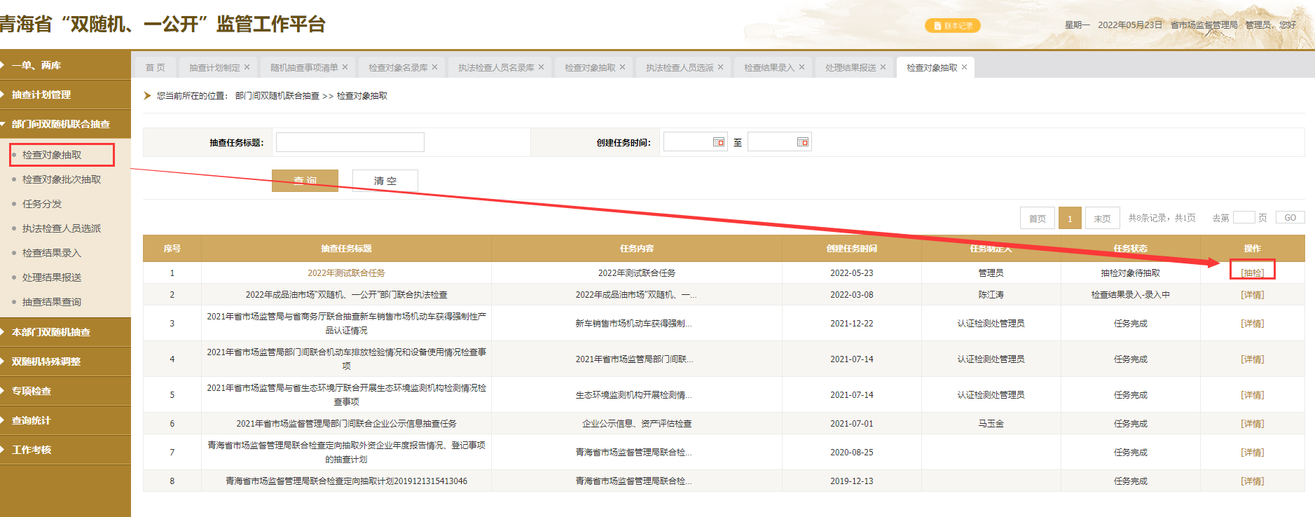
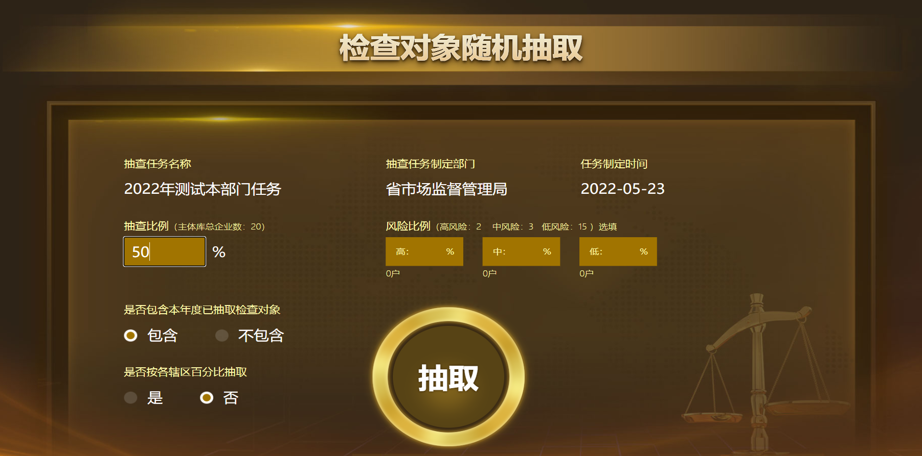
4.在“在部门间双随机联合抽查”模块“执法检查人员选派”栏目随机匹配执法检查人员。涉及需要基层配合部门检查的，由发起部门协调同级配合部门通过线下确认检查对象对应的检查部门，由发起部门统一进行执法检查人员选派，人员选派完成后发起部门应告知配合部门相关市场主体匹配信息名单。

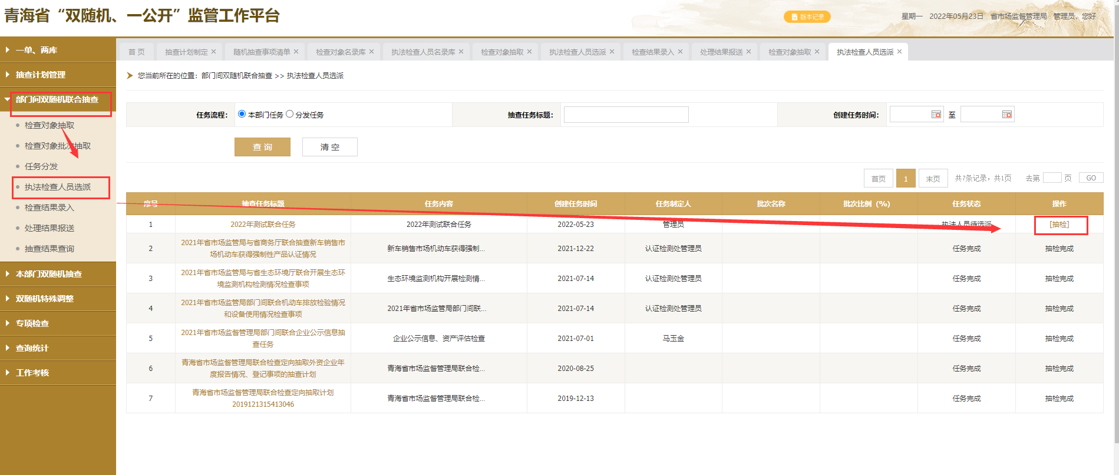
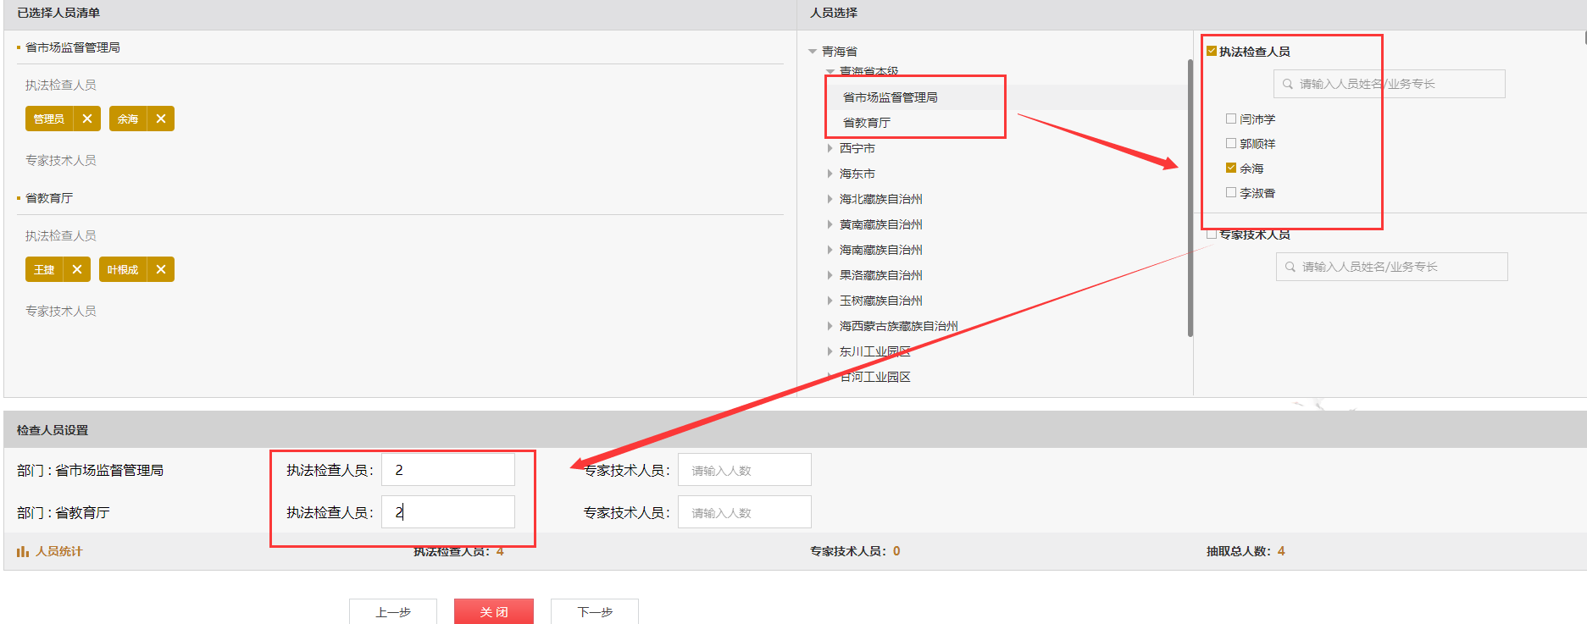
5.在“在部门间双随机联合抽查”模块“检查结果录入”模块，将检查结果录入到检查对象名下。
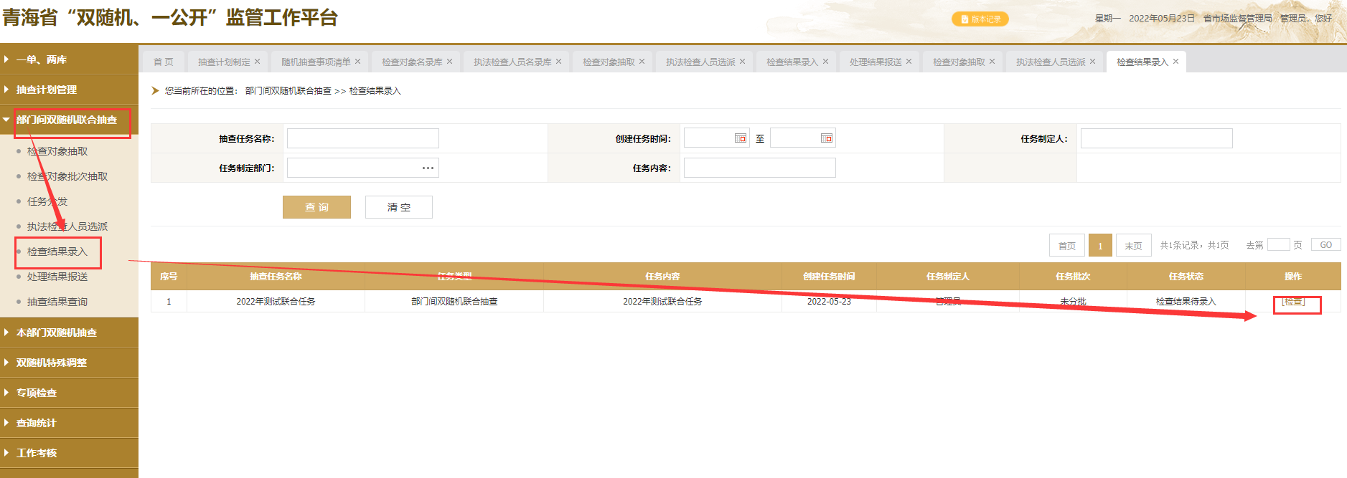

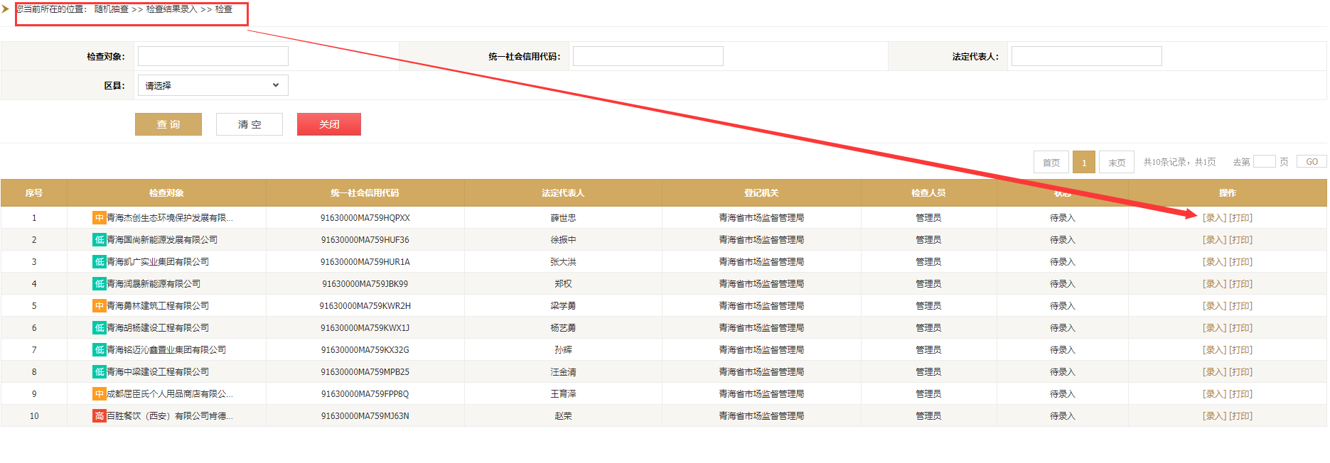
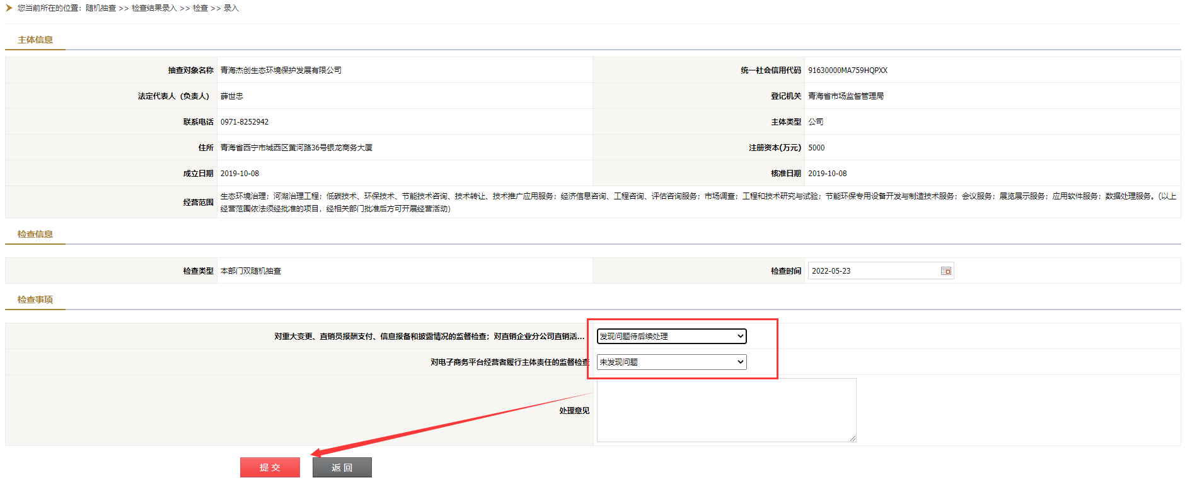
6.对发现问题的市场主体，在“在部门间双随机联合抽查”模块“处理结果报送”栏目，录入相关信息。
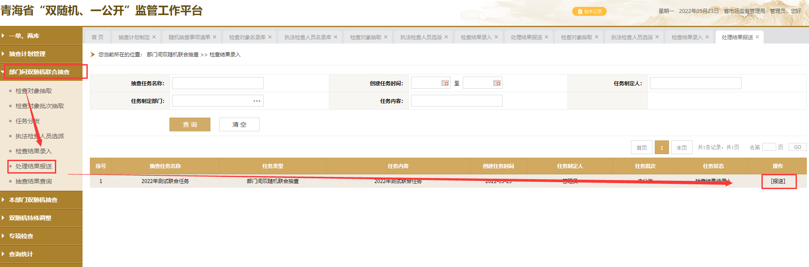

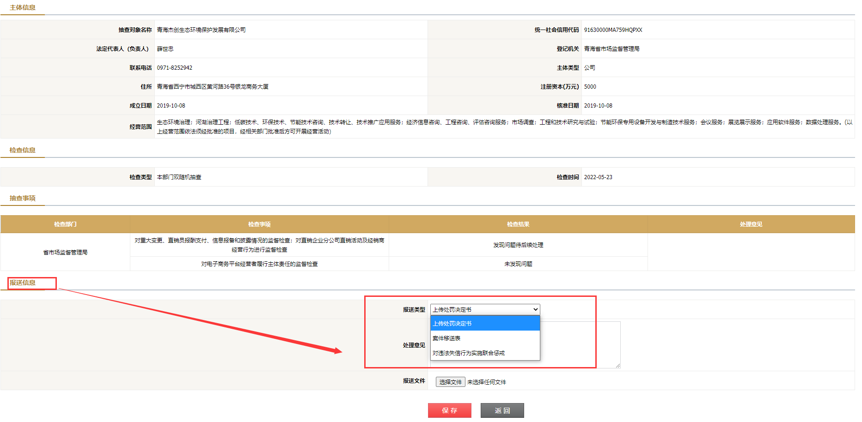
二、配合部门操作流程
1.在“在部门间双随机联合抽查”模块“检查结果录入”模块，将检查结果录入到检查对象名下。

2.对发现问题的市场主体，在“在部门间双随机联合抽查”模块“处理结果报送”栏目，录入相关信息。

三、部门抽查事项操作流程
1.在“一单两库”模块“随机抽查事项清单”栏目对应抽查事项中上传“抽查指引”。
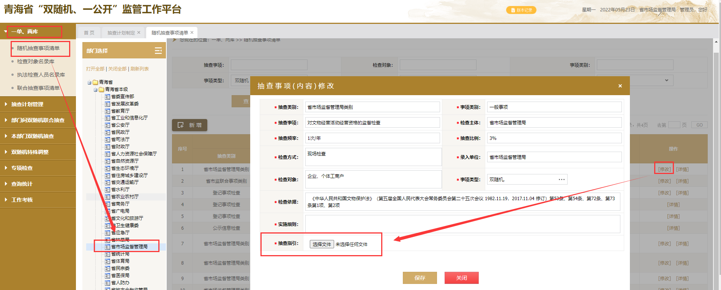
2.在“一单两库”模块“检查对象名录库”栏目新增2022年度检查对象库，全量录入或者导入2022年应检查对象。

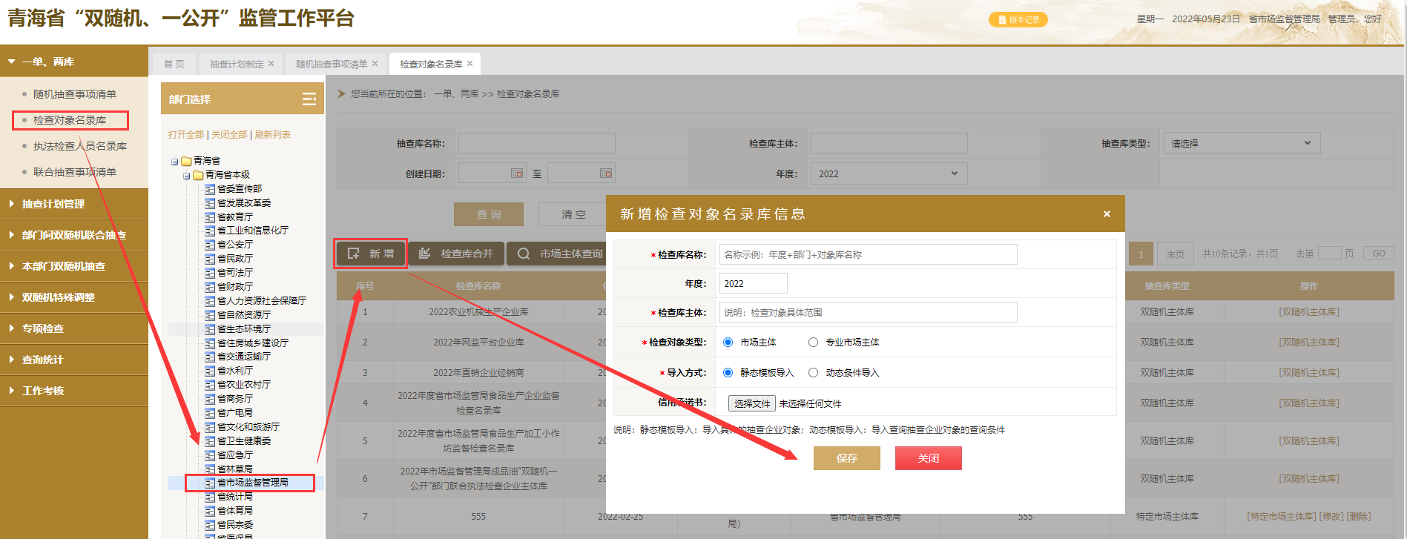
3.在“一单两库”模块“执法检查人员名录库”栏目，按要求完成执法检查人员调整和信息补录。

